2024北京大兴初三（上）期末
数 学
一、选择题（共16分，每题2分）第1-8题均有四个选项，符合题意的选项只有一个．
1．2023航空航天大兴论坛于11月15日至17日在北京大兴国际机场临空经济区举办，共设如长置了“数字民航”“电动航空”“商业航天”“通航维修”四场专题论坛．若某位航天科研工作者随机选择一个专题论坛参与活动，则他选中“电动航空”的概率是（ ）
A．1 B． C． D．
2．下列图形中，是中心对称图形而不是轴对称图形的为（ ）
A．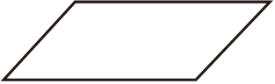 B．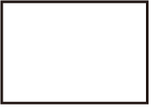 C．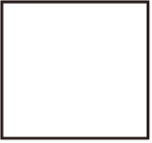 D．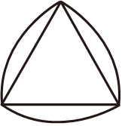
3．关于一元二次方程x²﹣3x﹣1＝0的根的情况，下列说法正确的是（ ）
A．有两个不相等的实数根
B．有两个相等的实数根
C．没有实数根
D．无法判断
4．抛物线y＝（x﹣2）²+1的对称轴是（ ）
A．x＝2 B．x＝﹣2 C．x＝1 D．x＝﹣1
5．在平面直角坐标系xOy中，将抛物线y＝3x²先向右平移4个单位长度，再向上平移1个单位长度，得到的抛物线是（ ）
A．y＝3（x+4）²﹣1 B．y＝3（x+4）²+1
C．y＝3（x﹣4）²﹣1 D．y＝3（x﹣4）²+1
6．若圆的半径为1，则60°的圆心角所对的弧长为（ ）
A． B．π C． D．
7．如图，菱形OABC的顶点A，B，C在⊙O上，过点B作⊙O的切线交OA的延长线于点D．若⊙O的半径为2，则BD的长为（ ）
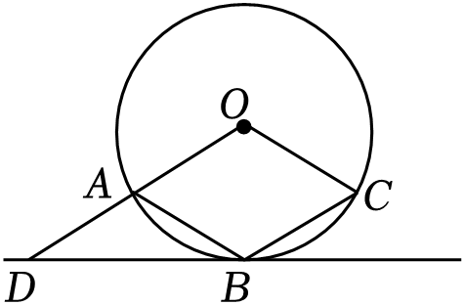
A．2 B．2 C．2 D．4
8．如图，点A，B在⊙O上，且点A，O，B不在同一条直线上，点P是⊙O上一个动点（点P不与点A，B重合），在点P运动的过程中，有如下四个结论：
①恰好存在一点P，使得∠PAB＝90°；
②若直线OP垂直于AB，则∠OAP＝∠OBP；
③∠APB的大小始终不变．
上述结论中，所有正确结论的序号是（ ）
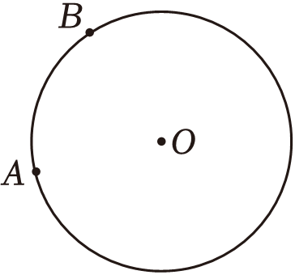
A．①② B．①③ C．②③ D．①②③
二、填空题（共16分，每题2分）
9．若（a﹣3）x²﹣3x﹣4＝0是关于x的一元二次方程，则a的取值范围是 ．
10．若关于x的一元二次方程x²﹣3x+m＝0有一个根为1，则m的值为 ．
11．在平面直角坐标系xOy中，若点（2，y₁），（4，y₂）在抛物线y＝2（x﹣3）²﹣4上，则y₁ y₂（填“＞”，“＝”或“＜”）．
12．如图，四边形ABCD内接于⊙O，点E在AD的延长线上，若∠CDE＝80°，则∠ABC的度数是 °．
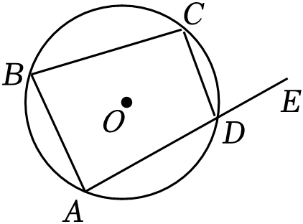
13．如图，△ABC的内切圆⊙O与AB，BC，CA分别相切于点D，E，F，若AD＝2，BC＝6，则△ABC的周长为 ．
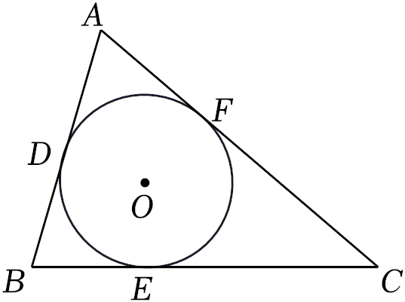
14．写出一个过点（0，1）且当自变量x＞0时，函数值y随x的增大而增大的二次函数的解析式 ．
15．杭州亚运会的吉祥物“琮琮”“宸宸”“莲莲”组合名为“江南忆”，出自唐朝诗人白居易的名句“江南忆，最忆是杭州”，它融合了杭州的历史人文、自然生态和创新基因．吉祥物一开售，就深受大家的喜爱．经统计，某商店吉祥物“江南忆”6月份的销售量为1200件，8月份的销售量为1452件，设吉祥物“江南忆”6月份到8月份销售量的月平均增长率为x，则可列方程为 ．
16．如图，在平面直角坐标系xOy中，二次函数y＝ax²+bx+c（a＜0）的图象经过点（0，1），（2，1）．给出下面三个结论：①2a﹣b＝0；②a+b+c＞1；③关于x的一元二次方程ax²+bx+c﹣m＝0（m＜1）有两个异号实数根．上述结论中，所有正确结论的序号是 ．
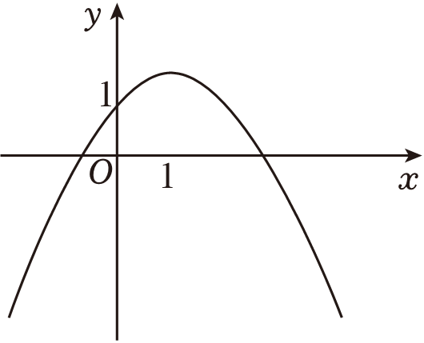
三、解答题（共68分，第17-21题每题5分，第22题6分，第23题5分，第24-26题每题6分，第27-28题，每题7分）解答应写出文字说明、演算步骤或证明的过程．
17．（5分）解方程：x²+8x＝9．
18．（5分）已知a是方程x²﹣2x﹣1＝0的一个根，求代数式（a﹣1）²+a（a﹣2）的值．
19．（5分）已知关于x的一元二次方程x²﹣x+2m﹣2＝0有两个实数根．
（1）求m的取值范围；
（2）当m取最大整数值时，求方程的根．
20．（5分）已知抛物线y＝x²+bx+c经过点（1，0），（0，﹣3）．
（1）求抛物线的解析式；
（2）求该抛物线的顶点坐标．
21．（5分）如图，在△ABC中，∠C＝45°，AB＝2，⊙O为△ABC的外接圆，求⊙O的半径．
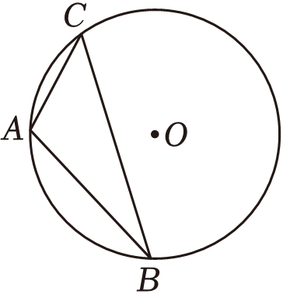
22．（6分）2023年9月23日至10月8日，第19届亚运会在杭州举行．中国队以201枚金牌、111枚银牌、71枚铜牌的优异成绩，位居奖牌榜首．为弘扬体育运动精神，某校对八、九年级学生进行了杭州亚运会知识竞赛（测试满分为100分，得分x均为不小于80的整数），并从其中分别随机抽取了20名学生的测试成绩，整理、描述和分析如下（成绩得分用x表示，共分成四组：A.80≤x＜85；B.85≤x＜90；C.90≤x＜95；D.95≤x≤100）．
a．八年级20名学生的成绩是：80，82，83，83，85，85，86，87，89，90，90，91，94，95，95，95，95，96，99，100．
b．九年级20名学生的成绩在C组中的数据是：90，90，91，92，92，93，93，94．
c．八、九年级抽取的学生竞赛成绩的平均数、中位数、众数如下：
年级 | 平均数 | 中位数 | 众数
八年级 | 90 | 90 | m
九年级 | 90 | n | 100
d．九年级抽取的学生竞赛成绩扇形统计图如图．
根据以上信息，解答下列问题：
（1）写出表中m，n的值及九年级抽取的学生竞赛成绩在D组的人数；
（2）若该校九年级共400人参加了此次知识竞赛活动，估计九年级竞赛成绩不低于90分的人数是 ；
（3）为了进一步弘扬体育运动精神，学校决定组织学生开展亚运精神宣讲活动，准备从九年级抽取的竞赛成绩在D组的学生中，随机选取一名担任宣讲员，另一名担任主持人．若甲、乙是抽取的成绩在D组的两名学生，用画树状图或列表的方法，求甲、乙两人同时被选上的概率．
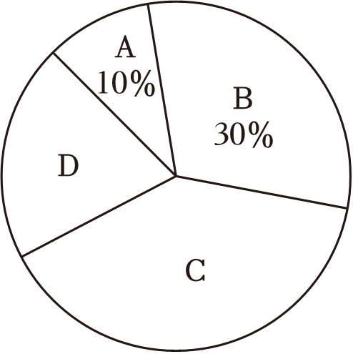
23．（5分）在平面直角坐标系xOy中，函数y＝kx+b（k≠0）的图象经过点A（﹣1，2）和B（1，4）．
（1）求该函数的解析式；
（2）当x＞2时，对于x的每一个值，函数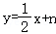的值小于函数y＝kx+b（k≠0）的值且大于5，直接写出n的值．
24．（6分）如图，AB是⊙O的直径，点C在⊙O上，连接AC，BC，过点O作OD⊥BC于点D，过点C作直线CE交OD延长线于点E，使得∠E＝∠B．
（1）求证：CE为⊙O的切线；
（2）若DE＝6，，求OD的长．
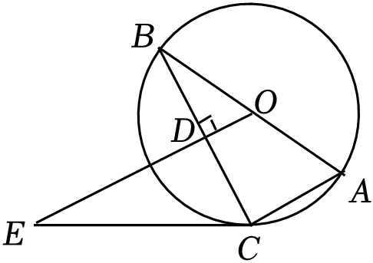
25．（6分）如图1，某公园一个圆形喷水池，在喷水池中心O处竖直安装一根高度为1.25m的水管OA，A处是喷头，喷出水流沿形状相同的曲线向各个方向落下，喷出水流的运动路线可以看作是抛物线的一部分．
建立如图2所示的平面直角坐标系，测得喷出水流距离喷水池中心O的最远水平距离OB为2.5m，水流竖直高度的最高处位置C距离喷水池中心O的水平距离OD为1m．
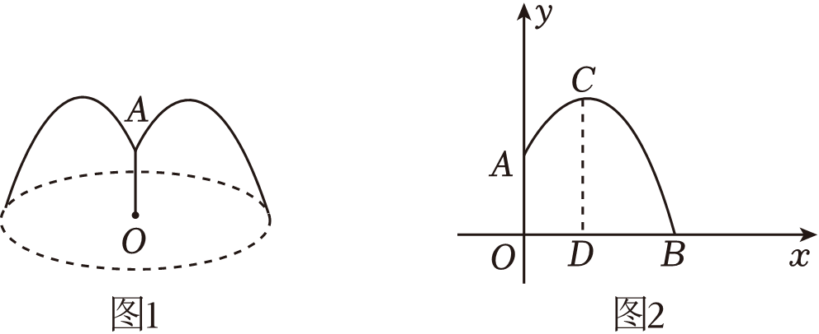
（1）求喷出水流的竖直高度y（m）与距离水池中心O的水平距离x（m）之间的关系式，并求水流最大竖直高度CD的长；
（2）安装师傅调试时发现，喷头竖直上下移动时，抛物线形水流随之竖直上下移动（假设抛物线水流移动时，保持对称轴及形状不变），若水管OA的高度增加0.64m时，则水流离喷水池中心O的最远水平距离为 m．
26．（6分）在平面直角坐标系xOy中，点（2，m）在抛物线y＝ax²+bx+c（a＞0）上，设抛物线的对称轴为x＝t．
（1）当m＝c时，求t的值；
（2）点（﹣1，y₁），（3，y₂）在抛物线上，若c＜m，请比较y₁，y₂的大小，并说明理由．
27．（7分）在△ABC中，∠BAC＝90°，AB＝AC，点P为BA的延长线上一点，连接PC，以P为中心，将线段PC顺时针旋转90°得到线段PD，连接BD．
（1）依题意补全图形；
（2）求证：∠ACP＝∠DPB；
（3）用等式表示线段BC，BP，BD之间的数量关系，并证明．
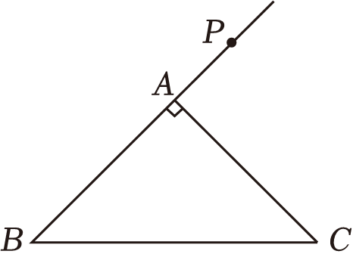
28．（7分）如图，在平面直角坐标系xOy中，已知点M（0，t），N（0，t+2），对于坐标平面内的一点P，给出如下定义：若∠MPN＝30°，则称点P为线段MN的“亲近点”．
（1）当t＝0时，
①在点，B（3，2），，D（﹣1，﹣3）中，线段MN的“亲近点”的是 ；
②点P在直线y＝1上，若点P为线段MN的“亲近点”，则点P的坐标为 ；
（2）若直线上总存在线段MN的“亲近点”，则t的取值范围是 ．
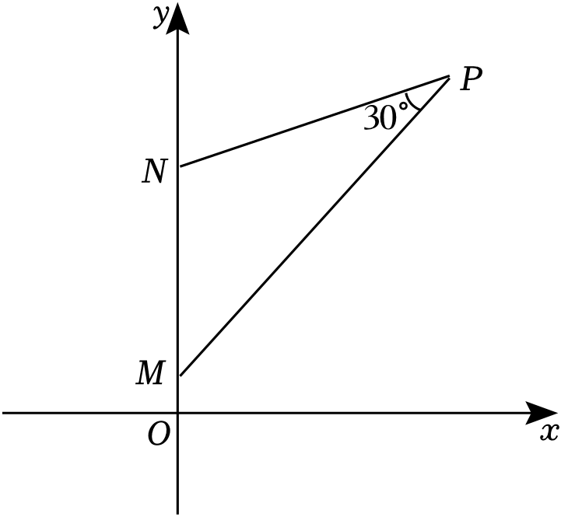
参考答案
一、选择题（共16分，每题2分）第1-8题均有四个选项，符合题意的选项只有一个．
1．【分析】直接根据概率公式计算即可．
【解答】解：∵从“数字民航”“电动航空”“商业航天”“通航维修”四场专题论坛随机选择一个专题论坛有4种情况，选中“电动航空”的只有一种情况，
∴选中“电动航空”的概率是．
故选：C．
【点评】本题考查了概率公式，用到的知识点为：概率＝所求情况数与总情况数之比．
2．【分析】根据轴对称图形和中心对称图形的概念依次判定即可．
【解答】解：A．该图形是中心对称图形但不是轴对称图形，故符合题意；
B．该图形既是中心对称图形也是轴对称图形，故不符合题意；
C．该图形既是中心对称图形也是轴对称图形，故不符合题意；
D．该图形是轴对称图形但不是中心对称图形，故不符合题意；
故选：A．
【点评】此题主要考查了中心对称图形与轴对称图形，轴对称图形的关键是寻找对称轴，图形两部分折叠后可重合，中心对称图形是要寻找对称中心，旋转180度后两部分重合．
3．【分析】根据根的判别式即可求出答案．
【解答】解：∵Δ＝（﹣3）²﹣4×1×（﹣1）＝13＞0，
∴方程x²﹣3x﹣1＝0有两个不相等的实数根．
故选：A．
【点评】本题考查了根的判别式，一元二次方程根的情况与判别式△的关系：（1）Δ＞0，方程有两个不相等的实数根；（2）Δ＝0，方程有两个相等的实数根；（3）Δ＜0，方程没有实数根．
4．【分析】抛物线y＝a（x﹣h）²+k是抛物线的顶点式，抛物线的顶点是（h，k），对称轴是直线x＝h．
【解答】解：y＝（x﹣2）²+1，
对称轴是直线x＝2．
故选：A．
【点评】本题考查的是二次函数的性质，题目是以二次函数顶点式的形式给出，可以根据二次函数的性质直接写出对称轴．
5．【分析】根据图象的平移规律，可得答案．
【解答】解：将抛物线y＝3x²先向右平移4个单位长度，再向上平移1个单位长度，得到的抛物线是y＝3（x﹣4）²+1．
故选：D．
【点评】本题主要考查了二次函数图象与几何变换，要求熟练掌握平移的规律：左加右减，上加下减．并用规律求函数解析式．
6．【分析】根据扇形的弧长公式直接计算即可．
【解答】解：根据题意得l＝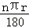＝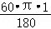＝．
故选：D．
【点评】本题主要考查了弧长的计算，掌握弧长公式是解决问题的关键．
7．【分析】连接OB，根据切线的性质定理得到∠OBD＝90°，根据菱形的性质、等边三角形的判定定理得到△OAB为等边三角形，得到∠AOB＝60°，根据直角三角形的性质、勾股定理计算，得到答案．
【解答】解：如图：连接OB，
∵BD是⊙O的切线，
∴∠OBD＝90°，
∵四边形OABC为菱形，
∴OA＝AB，
∵OA＝OB，
∴OA＝OB＝AB，
∴△OAB为等边三角形，
∴∠AOB＝60°，
∴∠ODB＝30°，
∴OD＝2OB＝4，
由勾股定理得，BD＝＝2，
故选：C．
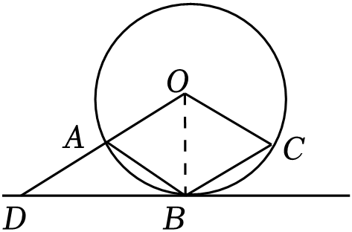
【点评】本题考查的是切线的性质、菱形的性质、等边三角形的判定和性质，掌握圆的切线垂直于经过切点的半径是解题的关键．
8．【分析】根据圆周角定理即可得到结论．
【解答】解：①当点B，O，P三点在同一条直线上时，BP为⊙O的直径，
∴∠PAB＝90°，故正确，符合题意；
②∵OP垂直于AB，OA＝OB，
∴∠OAP＝∠OBP；故正确，符合题意；
③如图，当点P在优弧APB上时，
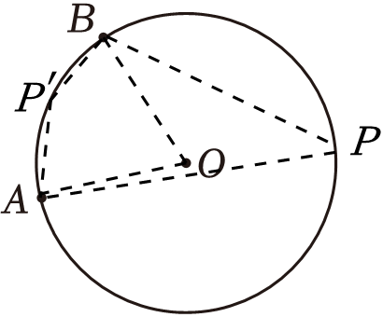
∠APB＝∠AOB，
当点P在劣弧AB上时，
∠AP′B＝180°﹣∠APB＝180°﹣AOB，
∵∠APB与∠AP′B不一定相等，
∴∠APB的大小会变化，故③错误，不符合题意，
故选：A．
【点评】本题考查了圆周角定理，熟练掌握圆周角定理是解题的关键．
二、填空题（共16分，每题2分）
9．【分析】根据一元二次方程的定义解答即可．
【解答】解：∵方程（a﹣3）x²﹣3x﹣4＝0是关于x的一元二次方程，
∴a﹣3≠0，
解得a≠3．
故答案为：a≠3．
【点评】此题考查了一元二次方程的定义：只含有一个未知数，并且含未知数的项的最高次数是2的整式方程是一元二次方程，熟练掌握一元二次方程的定义是解题的关键．
10．【分析】根据一元二次方程的解的定义，将x＝1代入原方程，列出关于m的方程，然后解方程即可．
【解答】解：∵关于x的一元二次方程x²﹣3x+m＝0的一个根为1，
∴x＝1满足一元二次方程x²﹣3x+m＝0，
∴1﹣3+m＝0，
解得，m＝2．
故答案为：2．
【点评】此题主要考查了方程解的定义，此类题型的特点是，利用方程解的定义找到相等关系，再把所求的代数式化简后整理出所找到的相等关系的形式，再把此相等关系整体代入所求代数式，即可求出代数式的值．
11．【分析】把x的值代入二次函数解析式，求出对应的y值再比较即可．
【解答】解：∵点（2，y₁），（4，y₂）在抛物线y＝2（x﹣3）²﹣4上，
∴y₁＝2×（2﹣3）²﹣4＝﹣2；y₂＝2×（4﹣3）²﹣4＝﹣2，
∴y₁＝y₂；
故答案为：＝．
【点评】本题考查二次函数图象上点坐标的特征，解题的关键是把x
的值代入二次函数解析式，求出对应的y值．
12．【分析】根据圆内接四边形的性质、邻补角的性质计算即可．
【解答】解：∵四边形ABCD内接于⊙O，
∴∠ABC+∠ADC＝180°，
∵∠CDE+∠ADC＝180°，
∴∠ABC＝∠CDE＝80°，
故答案为：80．
【点评】本题考查的是圆内接四边形的性质，熟记圆内接四边形的对角互补是解题的关键．
13．【分析】先设BD＝x，根据切线长定理即可表示出BE，EC，CF，AF的长，进而求出周长．
【解答】解：∵△ABC的内切圆⊙O与AB，BC，CA分别相切于点D，E，F，
∴AD＝AF，BD＝BE，CE＝CF，
设BD＝x，则BE＝x，CE＝CF＝6﹣x，AD＝AF＝2，
∴△ABC的周长为AD+AF+BD+BE+EC+CF＝（2+x+6﹣x）×2＝16．
故答案为：16．
【点评】本题考查三角形的内切圆，切线长定理，熟练掌握切线长定理是解题关键．
14．【分析】设解析式为：y＝x²+b，根据该函数的增减性确定其与x轴交点的取值，然后代入已知点后即可求得其解析式．
【解答】解：∵当x＞0时，y随x的增大而增大，
∴设解析式为：y＝x²+b，
∵函数过点（0，1），
∴b＝1，
∴二次函数的解析式为y＝x²+1，
故答案为：y＝x²+1．
【点评】此题是一道开放性题，主要考查二次函数的基本性质，函数的增减性及用待定系数法来确定函数的解析式．
15．【分析】利用该款吉祥物8月份的销售量＝该款吉祥物6月份的销售量×（1+该款吉祥物6月份到8月份销售量的月平均增长率）²，即可列出关于x的一元二次方程，此题得解．
【解答】解：根据题意得：1200（1+x）²＝1452．
故答案为：1200（1+x）²＝1452．
【点评】本题考查了由实际问题抽象出一元二次方程，找准等量关系，正确列出一元二次方程是解题的关键．
16．【分析】根据题意解方程组得到2a+b＝0，故①错误，不符合题意；根据已知条件得到直线x＝﹣＝1，于是得到当x＝1时，y有最大值，求得a+b+c＞1，故②正确，符合题意；根据m＜1，c＝1，得到直线y＝m在直线y＝1的下面，于是得到关于x的一元二次方程ax²+bx+c﹣m＝0（m＜1
）有两个异号实数根，故③正确．
【解答】解：∵二次函数y＝ax²+bx+c（a＜0）的图象经过点（0，1），（2，1）．
∴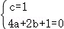，
解得2a+b＝0，故①错误，不符合题意；
∵2a+b＝0，
∴b＝﹣2a，
∴直线x＝﹣＝1，
∴当x＝1时，y有最大值，
∴y＝a+b+c＞c，
即a+b+c＞1，故②正确，符合题意；
∵m＜1，c＝1，
∴直线y＝m在直线y＝1的下面，
∵当y＝1时，x＝0，
∴直线y＝m于抛物线y＝ax²+bx+c的交点的在y轴的两侧，
故关于x的一元二次方程ax²+bx+c﹣m＝0（m＜1）有两个异号实数根，故③正确，
故答案为：②③．
【点评】本题考查二次函数图象与系数的关系，抛物线与x轴的交点，二次函数图象上点的坐标特征，熟练掌握二次函数的图象性质是解题关键．
三、解答题（共68分，第17-21题每题5分，第22题6分，第23题5分，第24-26题每题6分，第27-28题，每题7分）解答应写出文字说明、演算步骤或证明的过程．
17．【分析】先把方程化为一般式，然后利用因式分解法解方程．
【解答】解：x²+8x＝9，
x²+8x﹣9＝0，
（x+9）（x﹣1）＝0，
x+9＝0或x﹣1＝0，
解得x₁＝﹣9，x₂＝1．
【点评】本题考查了解一元二次方程﹣因式分解法：先把方程的右边化为0，再把左边通过因式分解化为两个一次因式的积的形式，那么这两个因式的值就都有可能为0，这就能得到两个一元一次方程的解，这样也就把原方程进行了降次，把解一元二次方程转化为解一元一次方程的问题了（数学转化思想）．
18．【分析】由a是方程 x²﹣2x﹣1＝0 的一个根，可得a²﹣2a＝1，把（a﹣1）²+a（a﹣2）化简变形再代入即可求得答案．
【解答】解：∵a是方程 x²﹣2x﹣1＝0 的一个根，
∴a²﹣2a﹣1＝0，
∴a²﹣2a＝1，
以上内容仅为本文档的试下载部分，为可阅读页数的一半内容。如要下载或阅读全文，请访问：https://d.book118.com/068067004046006033

